**小小营养师，你我共争当——记薛家中心小学三（8）班**

**升旗仪式报道**

作者：顾朝霞   文章来源：原创   点击数：18   发布时间：2018-10-30

小小营养师，你我共争当

——记薛家中心小学三（8）班升旗仪式报道

10月29日上午暖阳洒满薛家中心小学本部校区，各班学生排着整齐的队伍,喊着响亮的口号来到操场，举行每周一次的升旗仪式，这周升旗仪式由三8班承办，主题是“我是小小营养师”。

升旗仪式在两位主持人“全体立正”的口令中开始。两位小主持人声音响亮，口齿清楚，落落大方地宣布升旗仪式的各个环节。主持人一声令下，国旗护卫队的队员们踏着鼓号的节奏，迈着整齐的步伐，护送国旗入场，在激昂的《义勇军进行曲》中，升旗手振臂一挥，鲜艳的五星红旗徐徐展开，全校师生行注目礼。

粮食对每一个人来说都很重要，每一个人都应该爱惜粮食。跟着校园观察员，小朋友一起争做不挑食的薛小娃。水果好吃有营养，它的种类真不少，三8班的小朋友带着我们一起来做水果操。胡萝卜，红又长，增免疫，抗癌症。西红柿，红又圆，降血压，防衰老。蔬菜小博士们给大家带来了有意思的《蔬菜歌》，在趣味拍手中熟知蔬菜的营养价值。

我们都是小小营养师。不挑食，不浪费，身体强壮笑嘻嘻。

撰稿：包红玲      摄影：王佳佳      审核：袁明明

[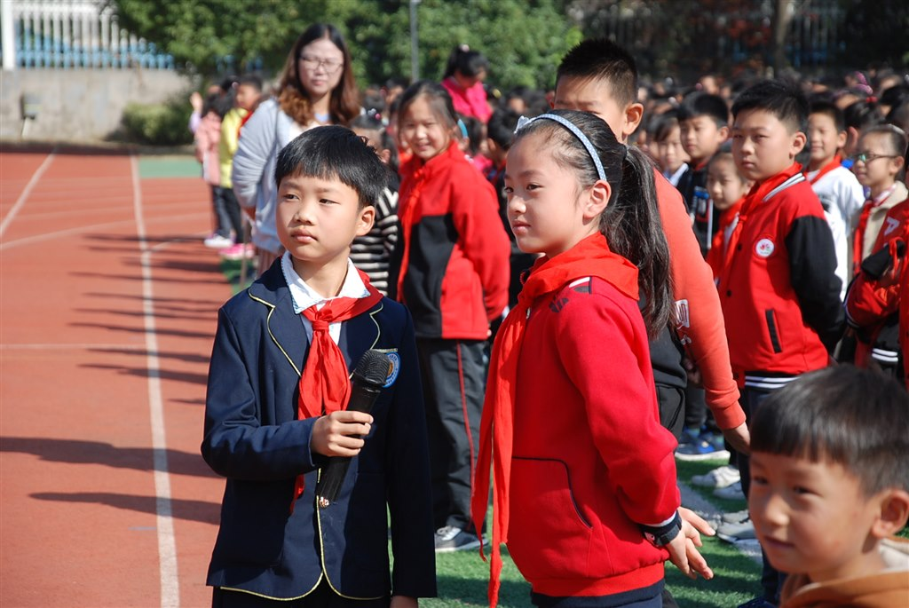](http://oss.bestcloud.cn/upload/20181030/114fbb4528944028a49d392c7aa15fbe.jpg)

[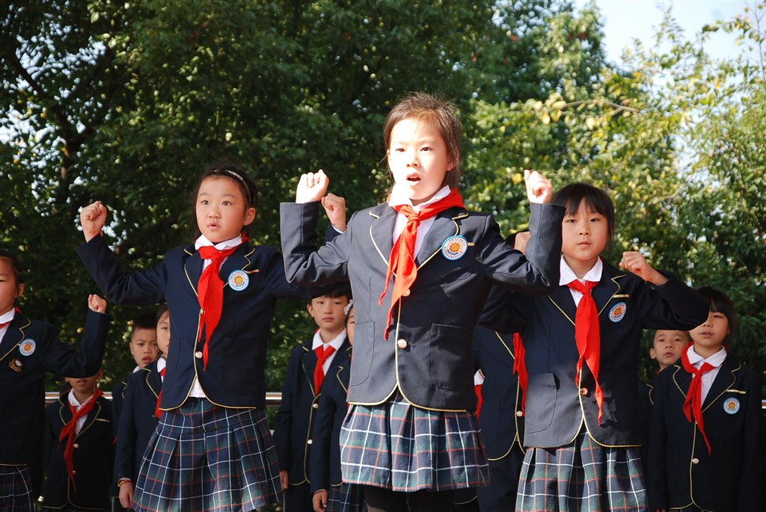](http://oss.bestcloud.cn/upload/20181030/3955f19fd873458988d0034dd672168f.jpg)

[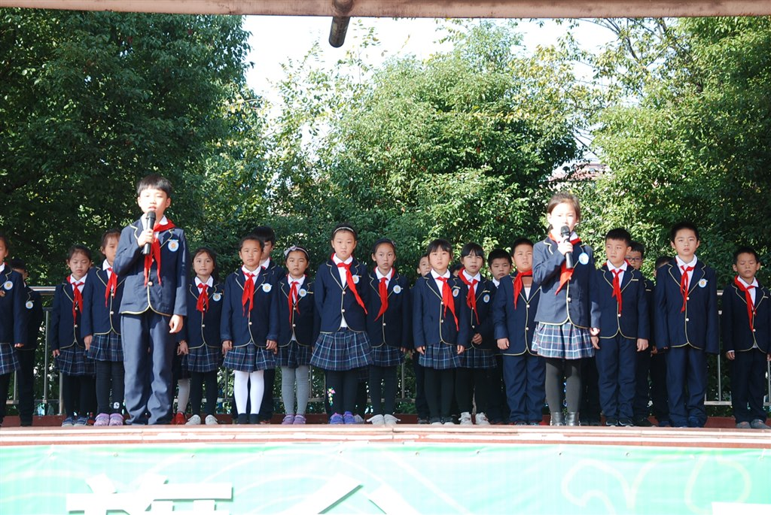](http://oss.bestcloud.cn/upload/20181030/49725297fb054ea686efb08f6ca2c7d2.jpg)

[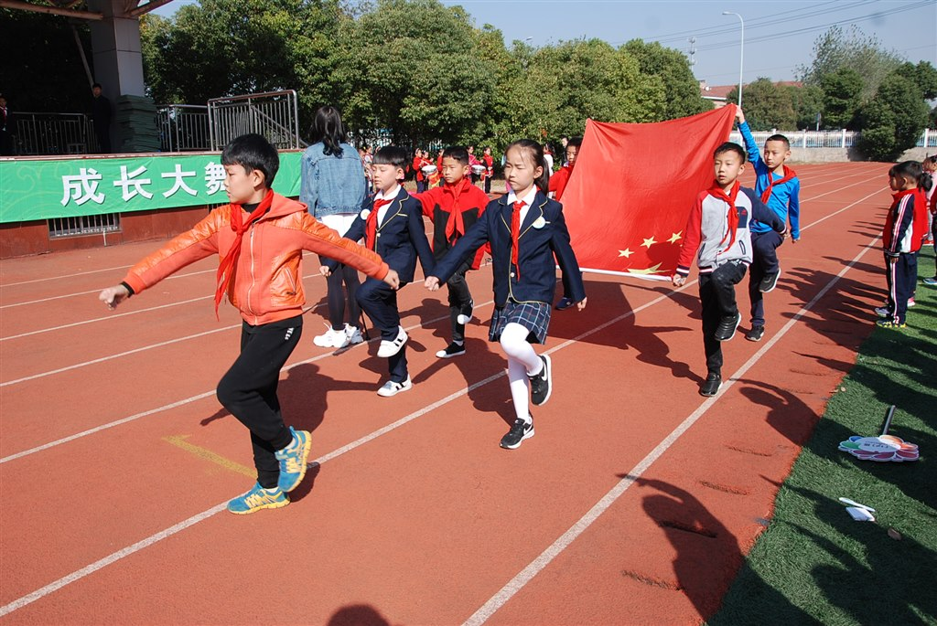](http://oss.bestcloud.cn/upload/20181030/1519044cc98948e0acd9abdc030d50dc.jpg)

[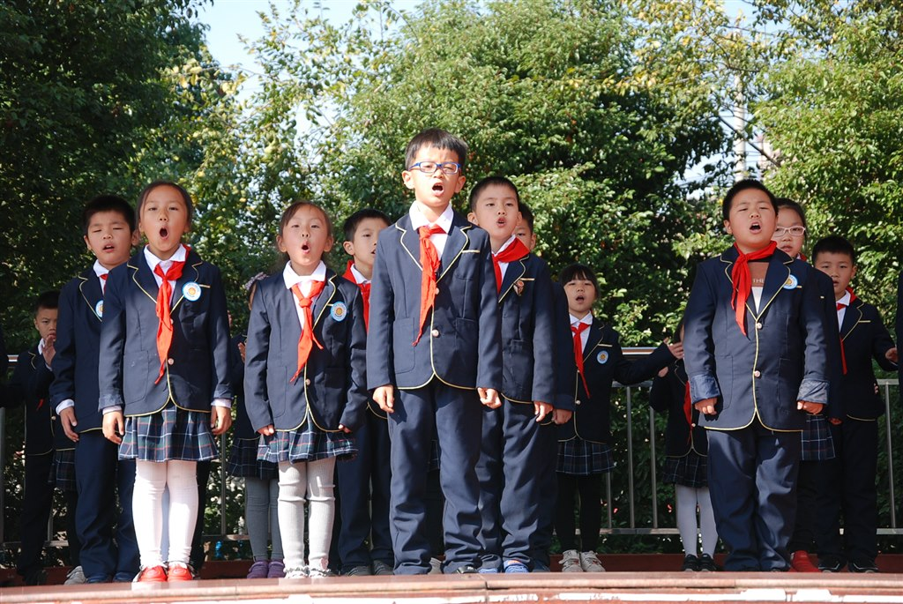](http://oss.bestcloud.cn/upload/20181030/e98824583b5b4ae6a7587d16deb926a2.jpg)

[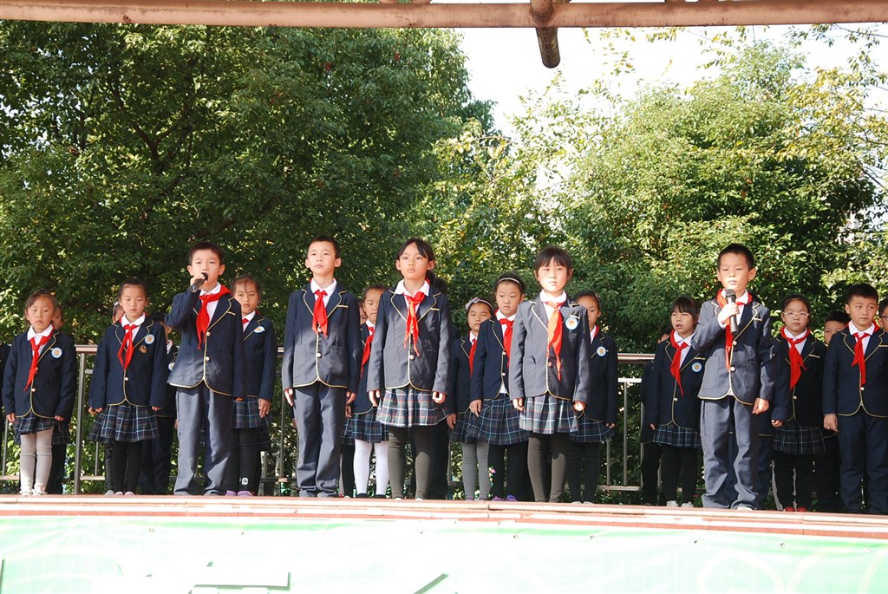](http://oss.bestcloud.cn/upload/20181030/98fd9c583f194498b8ace57bc428584f.jpg)